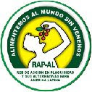
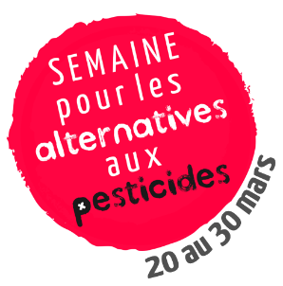
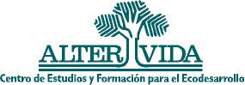

Semana por las alternativas al uso de plaguicidas
En la semana por las alternativas al uso de plaguicidas centenares de organizaciones de la sociedad civil, instituciones, asociaciones de consumidores, redes y movimientos sociales a nivel mundial alertan sobre las consecuencias en la salud, sociales, ambientales, económicas, políticas y culturales derivadas de la utilización de plaguicidas.
La Red de Acción en Plaguicidas y sus Alternativas en América Latina – RAPAL, llama a las AUTORIDADES de la SALUD Y LA PRODUCCIÓN en especial a tomar con mucha seriedad las informaciones de instituciones especializadas como el Instituto Internacional del Cáncer – IARC/OMS, de la FAO, que recomienda a todos los países tomar medidas con los plaguicidas ALTAMENTE PELIGROSOS y tomar en cuenta los RIESGOS PARA LA SALUD DE LA POBLACION A CORTO Y LARGO PLAZO.
La Salud de los habitantes de un país se encuentra antes que la producción y la economía. Es un DERECHO HUMANO BASICO vivir en un HABITAT SALUDABLE, CONSUMIR ALIMENTOS LIBRES DE TOXICOS.
Ante la proximidad de realizarse las reuniones internacionales, como la de la Estrategia Internacional para el Manejo de Sustancias Químicas – SAICM - y la reunión de los convenios internacionales de Estocolmo, Basilea y Róterdam a efectuarse en Ginebra, señalamos la necesidad de encarar discusiones, análisis y resoluciones concretas que lleven a la prohibición en el uso de los plaguicidas altamente peligrosos y su reemplazo por estrategias, prácticas y tecnologías limpias.
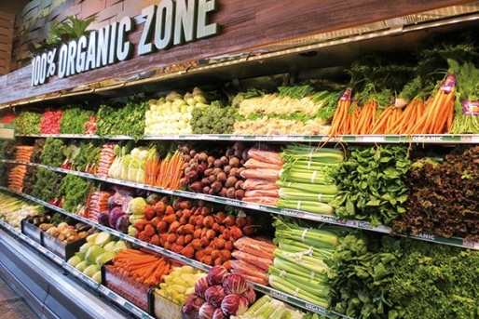
Miles de productores/as a nivel mundial se encuentran abocados a la producción más saludable; con mucho éxito, en EEUU y Europa crece la producción, el comercio y el consumo de productos ecológicos y América Latina produce para abastecer esos mercados pudiendo desarrollar también los suyos con más autonomía y soberanía alimentaria. Las investigaciones, capacitaciones y transferencia de conocimientos deben priorizar esa dirección, por la sobrevivencia de la especie humana y del planeta.

